【辅导员沙龙】安全应急学院举办“研究生安全”辅导员沙龙会时间：2019-09-29
2019年9月25日，由党委研究生工作部主办，安全应急学院承办的第九期“研辅小屋”研究生辅导员沙龙在会议中心104会议室顺利举行。本次沙龙主题为“研究生安全稳定工作”，党委研工部严岿副部长、研究生院管理处研究生思想政治教育与事务管理科郝桂艳科长、各学院分管研究生教育副书记、学工办主任、研究生辅导员等参加。会议由党委研工部严岿副部长主持。
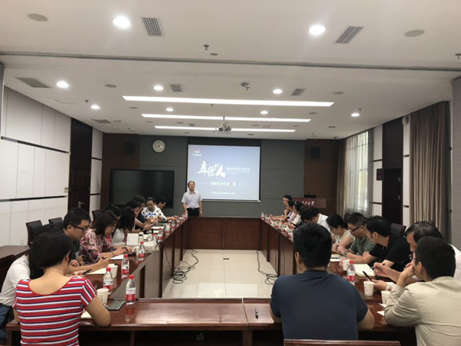
围绕研究生安全稳定工作主题，副书记程光德从“研究生安全稳定工作的重要性”“研究生安全稳定工作的五大工作机制”“研究生安全稳定工作教育机制的落实”等三个方面进行汇报。随后，各学院副书记就实验室安全和研究生心理健康，研究生学情信息预警，非全日制研究生安全、网络安全、意识形态安全等交流发言。
党委研工部严岿副部长作了总结讲话，他强调研究生安全稳定工作是一项非常重要的工作，各学院要严切实采取措施，抓好研究生安全稳定工作，确保研究生在安全稳定和谐的校园学习、生活。

